Pozdravljeni!
Prazniki so za nami, mi pa smo že v petem tednu pouka na daljavo. Vreme je lepo, zato bomo to izkoristili za trening teka na 600 metrov .Se spomnite? 600 metrov je meritev v športno vzgojnemu kartonu ,ki nam daje podatek o aerobni moči posameznika .Torej govorimo o vzdržljivosti.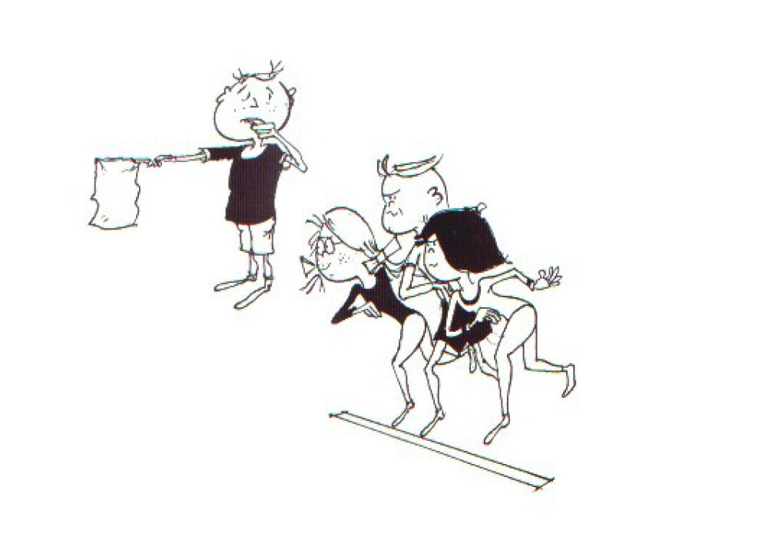
Kako razvijamo vzdržljivost?
-z neprekinjenim tekom nizke intenzivnosti (30 minut počasni tek)
-z fartlekom (igra hitrosti)
-z intervalnim treningom (30 sekund šprinta,30 sekund hoje ponovimo 5x)

Popestrite si lepe dneve z vadbo na prostem. Izberite si aktivnost, ki vam najbolj ustreza. Pripravite svoje telo ,da boste sposobni preteči daljšo razdaljo in tudi dovolj hitro.
Namig: razni poligoni ,štafetne ,tekalne igre ,lovljenja na travniku, tek v hrib…

Vzdržljivostni športi so: tek ,kolesarjenje ,plavanje
Učitelja športa upava ,da ste zdravi in imate dovolj volje za ustvarjalne treninge. V upanju ,da se kmalu vidimo lep pozdrav Vesna in Matjaž.

